http://www.focus.de/reisen/videos/faszinierendes-naturschauspiel-auge-in-auge-mit-den-urzeit-echsen-schildkroeten-saison-an-australiens-kueste_id_4232900.html

Faszinierendes Naturschauspiel

Auge in Auge mit den Urzeit-Echsen: Schildkröten-Saison an Australiens Küste
Zur Schildkröten-Saison im australischen Queensland können Sie den faszinierenden Tieren so nah kommen wie sonst selten: Von November bis März nisten und schlüpfen Meeresschildkröten in der Region um das südliche Great Barrier Reef.

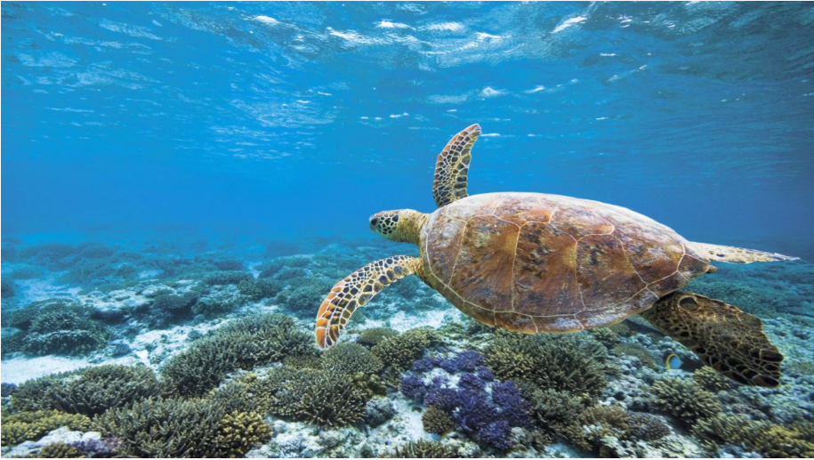

Wer in den nächsten Monaten in Queensland unterwegs ist, kann ein faszinierendes Naturschauspiel beobachten: Von November bis März nisten und schlüpfen Hunderte von Riesenschildkröten in der Region um das südliche Great Barrier Reef. Im „Mon Repos Conservation Park“ bei Bundaberg führen Ranger die Besucher direkt zu den Brutstellen: Dort können Touristen auf Nachtwanderungen sehen, wie die über einen Meter großen Tiere mit den Hinterflossen Löcher in den Sand graben und bis zu 130 Eier ablegen. Das Kuriose: Sie kehren dafür genau an den Ort zurück, wo sie selbst geschlüpft sind.
Nach rund acht Wochen erblicken die Jungtiere das Licht der Welt und machen sich auf den Weg ins Meer. Eine gefährliche Reise, auf der viele natürliche Feinde wie Möwen lauern. Nur wenige überleben lange genug, um sich selbst fortzupflanzen: Denn die Riesenschildkröte legt erst nach 30 bis 50 Jahren zum ersten Mal Eier.

Fotocredits: Wochit, Tourism and Events Queensland

